Приложение 1
- Пазлы Чебоксары
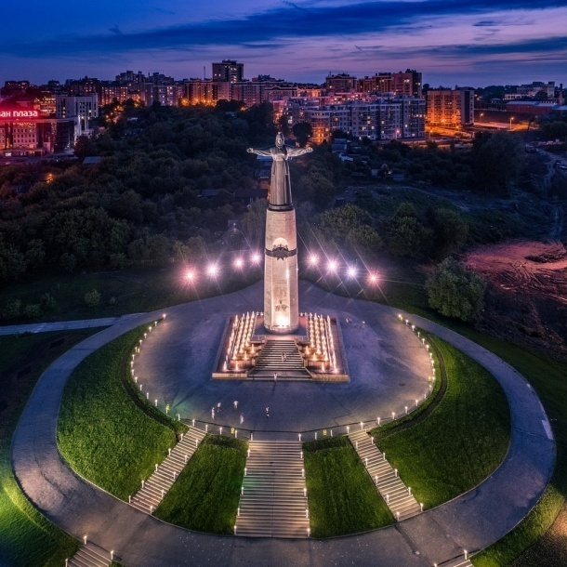

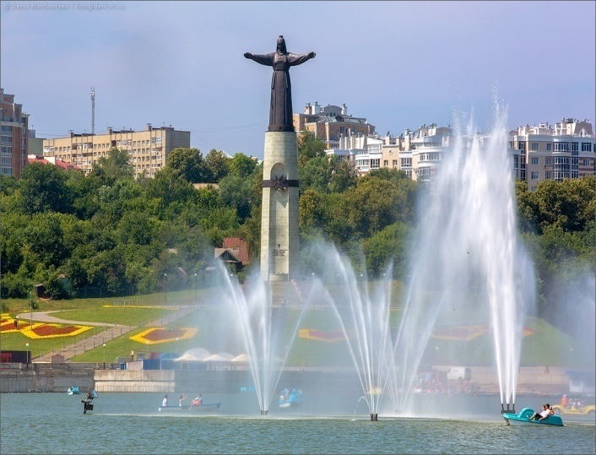
Приложение 2 (Конкурс капитанов «Переводчики )
 | 
 | 

Приложение 3
Песня о нашем крае: / на мотив «Песенки о медведях»./  Давайте любить наш край,  Чувашия у нас одна.  Скажем ей: «Расцветай!»  Нам всем она важна.  Реки, озёра, звери,  Равнины и леса –  Надо беречь планету,  Нам без нее нельзя.  Припев: Ля, ля, ля, ля, ля…  Люблю, тебя Чувашия!  Ля, ля, ля, ля, ля…  Будь богатой ты всегда! | Песня о нашем крае: / на мотив «Песенки о медведях»./  Давайте любить наш край,  Чувашия у нас одна.  Скажем ей: «Расцветай!»  Нам всем она важна.  Реки, озёра, звери,  Равнины и леса –  Надо беречь планету,  Нам без нее нельзя.  Припев: Ля, ля, ля, ля, ля…  Люблю, тебя Чувашия!  Ля, ля, ля, ля, ля…  Будь богатой ты всегда!
Песня о нашем крае: / на мотив «Песенки о медведях»./  Давайте любить наш край,  Чувашия у нас одна.  Скажем ей: «Расцветай!»  Нам всем она важна.  Реки, озёра, звери,  Равнины и леса –  Надо беречь планету,  Нам без нее нельзя.  Припев: Ля, ля, ля, ля, ля…  Люблю, тебя Чувашия!  Ля, ля, ля, ля, ля…  Будь богатой ты всегда! | Песня о нашем крае: / на мотив «Песенки о медведях»./  Давайте любить наш край,  Чувашия у нас одна.  Скажем ей: «Расцветай!»  Нам всем она важна.  Реки, озёра, звери,  Равнины и леса –  Надо беречь планету,  Нам без нее нельзя.  Припев: Ля, ля, ля, ля, ля…  Люблю, тебя Чувашия!  Ля, ля, ля, ля, ля…  Будь богатой ты всегда!

